viaggio di studio e di aggiornamento professionale
16-19 maggio 2019

promosso da


Ordine degli Architetti Pianificatori Paesaggisti Conservatori della Provincia di Vercelli

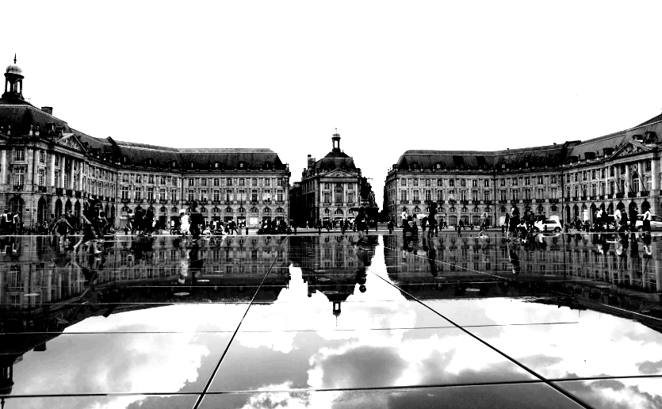

La ville trasformeé BORDEAUX

In collaborazione con Spanna Viaggi - Gattinara

PROGRAMMA

Primo giorno: GIOVEDI’ 16 maggio
Ritrovo alle ore 8.45 da Vercelli (piazzale antistante la Stazione Ferroviaria), incontro con gli altri Partecipanti alle ore 9.15 a Romagnano Sesia (piazzale antistante Mercatone in prossimità del casello autostradale) , trasferimento all’aeroporto di Malpensa .
Alle ore 11.55 partenza con volo EasyJet , arrivo all’aeroporto di Bordeaux alle ore 13.25 , alle 14.00 con pullman partiremo verso l’oceano Atlantico su cui si affaccia la dune du Pilat , la duna più alta di Europa nel tempo, oscilla tra i 100 e i 120 metri . Di seguito ci dirigeremo verso Pessac dove si trova la Cité Frugès (1924, Le Courbusier e Pierre Jeanneret ) , costituita da 51 case che per le loro forme geometriche, la costruzione modulare e la policromia dalle loro facciate costituiscono un laboratorio a grandezza naturale delle idee innovative di Le Courbusier . Il tour prosegue , sempre in pullman, verso il cantieri di una delle più importanti operazioni immobiliari francesi . lungo in Quai de Paludate troveremo La Méca (2016, BIG & Freaks Architeture ) ed altri edifici che fanno parte del programma di sviluppo Euratlantique che porterà alla costruzione di circa 2.500.000 mq di nuove abitazioni , uffici , strutture pubbliche .
Arrivo in hotel , assegnazione delle camere. Cena in locale tipico, pernottamento.

Secondo giorno: VENERDI’ 17 maggio
Dopo colazione si partirà con un percorso all’interno di Bordeaux che comprenderà Le Miroir d’eau (2006 , Atelier Corajoud ) costituito da 3.540 mq di acqua che si riflette sulla storica Place de la Bourse , l’hotel Mama Shelter ( 2013 , P. Starck) , la Cité municipale ( 2010 , P. Andreu et Richez & Associés) che produce più energia di quanta ne consumi, soddisfacendo così le esigenze del vicino museo, le Tribunal de Grande Instance (1998, R. Rogers Partnership ). Ritornando verso la Garonna incontreremo la Cattedrale, la torre Pey Berland , attraverseremo rue Sainte Catherine e la porta della Grosse Cloche . Di seguito le nostre mete saranno il Jardin Botanique de la Bastide (2004, C. Mosbach e F. H. Jourda) e la residenza universitaria Coeur de Bastide ( 2010 , K architectures ). Da li proseguiremo verso un ex caserma trasformata in un luogo di cultura e non solo il Darwin Eco-système .
Dopo il pranzo (libero) ritorneremo sui nostri passi e a seguire visiteremo un edificio multifunzionale l’ Hangar 14 (1999 , Lanoire & Courrian ) ed il Seeko'o Hôtel ( 2007 , King Kong ) ed infine passando a fianco del ponte Jacques Chaban Delmas (2014, T. Lavigne e C. Cheron ) arriveremo alla Cité du Vin ( 2016 , A. Legendre e N. Desmazières )
La giornata si concluderà con cena in un locale tipico .
Ritorno in hotel per il pernottamento

Terzo giorno: SABATO 18 maggio
Dopo la colazione, con un pullman riservato, ci recheremo prima al Musée de la Mer et de la Marine ( N. Fradin e O. Brochet) , di seguito andremo a vedere la bibliothèque du Grand-Parc (1993) , poi ci recheremo sulla sponda orientale del lago di Bordeaux dove si trova l’ eco-quartiere Ginko ( 2012, Brochet Lajus Pueyo ) e, di seguito , allo stadio MATMUT Atlantique ( 2015, Herzog & deMeuron ) realizzato in occasione dei campionati europei di calcio del 2016.
Il tour proseguirà per Saint Emilion , città medievale fortificata che si affaccia su i prestigiosi vigneti dichiarati patrimonio mondiale dall’ UNESCO in quanto esempio eccezionale di un paesaggio viticolo storico che è sopravvissuto intatto e in attività fino ai giorni nostri.
A Saint Emilion conosceremo le grotte de l’Ermitage, la Chapelle de la Trinité , le Catacombe e , di particolare interesse, l’ Eglise Monolithe scavata nella roccia tra la fine dell'XI e l'inizio del XII.
E’ poi prevista la visita alla cantina Château La Dominique dove si trova il nuovo “volume” ( 2013 ,Jean Nouvel) che nasce dalla costruzione esistente per inoltrarsi nei vigneti ; nelle adiacenze la nuova cantina Château Cheval Blanc ( 2011, C.de Portzamparc ) a forma di belvedere che si proietta dal castello sul bellissimo paesaggio.
Sulla strada del ritorno, dopo una breve fermata a Floriac , alla Grand Salle du Spectacle ( 2013, Rudy Riciotti+ Bouygues et le groupe Lagardère) , arrivo in albergo .
Cena in un locale tipico, pernottamento

Quarto giorno: DOMENICA 19 maggio
Dopo la prima colazione partenza, con pullman riservato, verso Pessac dove si trova la nuova cantina dello Château Les Carmes Haut-Brion ( 2016 , Philippe Starck, ).
Alle ore 12.00 arrivo in aeroporto, imbarco su volo EasyJet delle ore 13.55 arrivo a Malpensa alle ore 15.25, ritorno in autobus a Romagnano Sesia ed a Vercelli.

CONDIZIONI DI PARTECIPAZIONE

CREDITI FORMATIVI

In corso di perfezionamento la richiesta di attribuzione di n. 4 crediti formativi

ORGANIZZAZIONE TECNICA
SPANNA VIAGGI E TURISMO
Corso Garibaldi, 60 – 13045 GATTINARA
Tel. 0163/832832 – Fax 0163/834809
e-mail info@spannaviaggieturismo.191.it

PRENOTAZIONE
La partecipazione dovrà essere comunicata all’agenzia Spanna Viaggi entro il giorno_23 febbraio utilizzando il modulo allegato e versando l’acconto di € 250,00 .
Con il pagamento a saldo da effettuare entro il 06 aprile verrà rilasciata regolare fattura da parte della agenzia Spanna Viaggi .

PAGAMENTI
Sono da effettuare presso l’agenzia o tramite bonifico.

QUOTA DI PARTECIPAZIONE
€ 550,00 per un minimo di 25 partecipanti
Per le prenotazioni effettuate dopo il giorno 23 febbraio la quota potrà subire variazioni , al momento non quantificabili , in ragione dell’aumento del costo del biglietto aereo

LA QUOTA COMPRENDE
Trasferimenti in autopullman a e da aeroporto di Malpensa ; biglietto aereo di andata e ritorno in classe turistica con bagaglio A MANO con dimensioni massime di 56x45x25 ; trasferimenti da e per l’aeroporto di Bordeaux, guida per i giorni 16 e 19 in loco parlante in italiano , spostamenti in pullman privato , biglietti per mezzi pubblici, sistemazione in camera doppia con servizi e prima colazione presso hotel 3 stelle ; tre cene ; assicurazione medico-bagaglio, accompagnatore Spanna Viaggi.

LA QUOTA NON COMPRENDE:
Pranzi, bevande, ingressi ai musei, quanto non compreso alla voce quota base .

SUPPLEMENTI
camera singola € 125,00 per quattro pernottamenti

NORME E CONDIZIONI
Vedasi il contratto di vendita di pacchetto turistico (Direttiva 90/314/CEE – D.L. GS N. 111 del 17 marzo 1995)

INFORMAZIONI
Ulteriori informazioni possono essere richieste direttamente alla agenzia Spanna Viaggi oppure al collega Giampiero Gioria - tel. e fax. 0163.823796 – e-mail: studio@gioriagiulini.it.
ALLA AGENZIA SPANNA VIAGGI - GATTINARA (VC)
Tel. 0163/832832 - Fax 0163/834809 - E-mail info@spannaviaggieturismo.191.it

Il sottoscritto ( le generalità devono corrispondere con quelle presenti sul documento che sarà esibito agli aeroporti ) :
nome ___________________________cognome ________________________________
nato il ___/___/______ documento identità __________________________________
numero _______________ rilasciato il ___/___/______ con scadenza il ___/___/______
iscritto all 'Ordine / Albo de_______________________della provincia di _____________

conferma la propria partecipazione al viaggio di studio e di aggiornamento professionale a Bordeaux con i seguenti altri partecipanti ( le generalità devono corrispondere con quelle presenti sul documento che sarà esibito agli aeroporti )
nome ___________________________cognome ________________________________
nato il ___/___/______ documento identità __________________________________
numero _______________ rilasciato il ___/___/______ con scadenza il ___/___/______

nome ___________________________cognome ________________________________
nato il ___/___/______ documento identità __________________________________
numero _______________ rilasciato il ___/___/______ con scadenza il ___/___/______

Richiede n. _________camere di cui __________ singole e , versa la quota di acconto :
n. partecipanti _______ x € ____________ = € ________________,00
direttamente alla agenzia
con bonifico sul conto corrente intestato a Spanna Viaggi , codice IBAN IT77X0306944500100000009186 , Gruppo INTESA SAN PAOLO , agenzia di Gattinara

Verserà il saldo di € ____________,00 entro il giorno 06 aprile

Indica in Romagnano Sesia Vercelli il luogo di appuntamento per la partenza.

Comunica i dati per la fatturazione :

intestazione ______________________________________________________________
via _______________________________________________ n. ____________________
cap________________ città _________________________________________________
partita IVA _______________________________________________________________

Nel caso in cui il viaggio non venisse effettuato per il mancato raggiungimento del numero minimo di partecipanti , chiede la restituzione della quota versata.

Per comunicazioni e contatti : telefono________________ mobile ______________________
Email ________________________________________________________________________

data ______________________

Firma

